ผลการปฏิบัติงานสอบสวนสถานีตำรวจภูธรกงหรา
เดือน มีนาคม 2568

เมื่อวันที่ 24 มีนาคม 2568 เวลา 17.30 น. ขณะที่ ร.ต.อ.ณรงค์ ฮกปาน รอง สว.(สอบสวน) สภ.กงหรา ปฏิบัติหน้าที่ พนักงานสอบสวนเวร รับแจ้งเหตุรถยนต์ชนกับรถจักรยานยนต์ เหตุเกิดที่ ถนนสายบ้านใสแตระ - สมหวัง ม.3 ต.สมหวัง อ.กงหรา จ.พัทลุง จึงได้เดินทางไปตรวจที่เกิดเหตุ ถ่ายภาพที่เกิดเหตุและจัดทำบันทึกตรวจสถานที่เกิดเหตุไว้แล้ว จะได้ดำเนินการในส่วนที่เกี่ยวข้องต่อไป
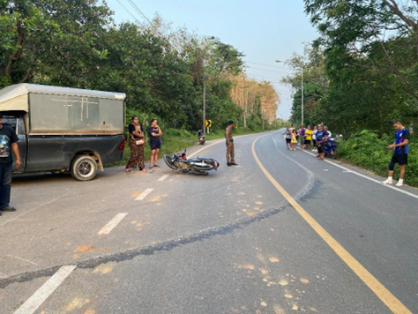

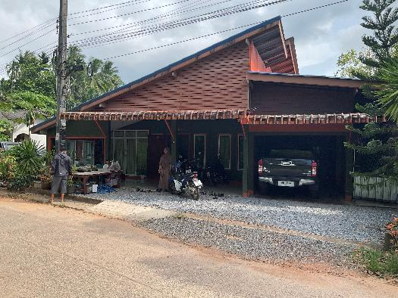
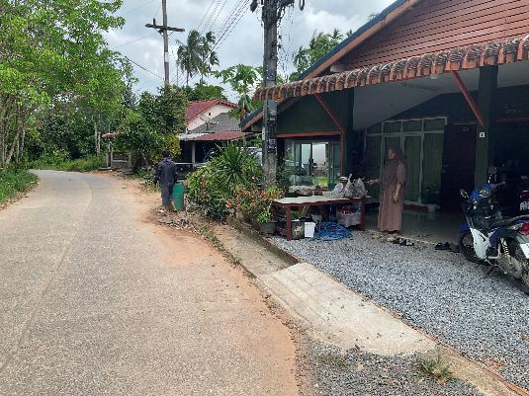
เมื่อวันที่ 23 มีนาคม 2568 เวลา 14.48 น. ขณะที่ ร.ต.อ.บุญฤทธิ์ ตรีวัย รอง สว.(สอบสวน) สภ.กงหรา ปฏิบัติหน้าที่พนักงานสอบสวนเวร รับแจ้งเหตุคนร้ายลักกะปิซึ่งผู้แจ้งได้แบ่งเป็นก้อนๆ วางขายไว้หน้าบ้าน กล้องวงจรปิดสามารถบันทึกภาพคนร้ายไว้ได้ เหตุเกิดที่หน้าบ้านเลขที่ 199 ม.5 ต.ชะรัด อ.กงหรา จ.พัทลุง เมื่อวันที่ 22 มีนาคม 2568 เวลาประมาณ 18.59น. ได้ทำการตรวจสถานที่เกิดเหตุไว้แล้ว จะได้ทำการสืบสวนสอบสวนดำเนินการตามกฎหมายต่อไป

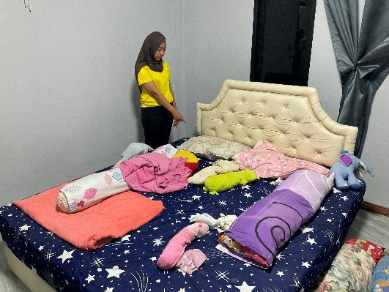
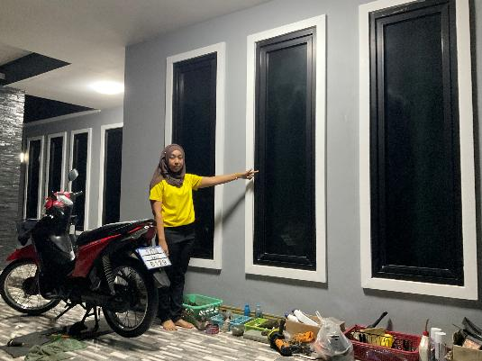
เมื่อวันที่ 26 มีนาคม 2568 เวลา 18.42 น. ขณะที่ ร.ต.อ.บุญฤทธิ์ ตรีวัย รอง สว.(สอบสวน) สภ.กงหรา ปฏิบัติหน้าที่พนักงานสอบสวนเวร รับแจ้งเหตุคนร้ายเข้าไปลักทรัพย์ภายในบ้านเลขที่ 168 ม.4 ต.คลองเฉลิม อ.กงหรา จ.พัทลุง ได้ทำการตรวจสถานที่เกิดเหตุไว้แล้ว จะได้ทำการสืบสวนสอบสวนต่อไป

เมื่อวันที่ 27 มีนาคม 2568 เวลา 09.00 น. พ.ต.ท.ธีระเดช รัตนวิจิตร รอง ผกก.(สอบสวน) สภ.กงหรา ร่วมประชุมวิเคราะห์อาชญากรรมประจำสัปดาห์ ณ ห้องประชุม ศปก.สภ.กงหรา โดย มี พ.ต.อ.ณัฐวุฒิ เตชะโต ผกก.สภ.กงหรา เป็นประธาน
